Međudjelovanje i sila

1. Učenik mase 50 kg nosi torbu mase 5 kg. Kolikom silom učenik pritišće podlogu na kojoj stoji?

2. Dječak mase 47 kg kliže s klizaljkama po ledu. Klizanju se suprotstavlja sila trenja od 12,5 N. Koliko u tom slučaju iznosi faktor trenja klizanja ?

3.Kojom silom dječak vuče saonice po snijegu ako je faktor trenja 0,05, a težina saonica je 100 N ?
U kojem smjeru djeluje sila trenja?

4.Kojom silom konj vuče kola teška 9000 N po horizontalnoj cesti? Faktor trenja između gumenih kotača kola i asfaltirane ceste je 0,01.

5.Koliku masu kola vuče konj po horizontalnom željeznom mostu ako je vučna sila konja 500 N, a faktor trenja između kotača kola i mosta je 0,05 ?

6.Dječak mase 30 kg sjedi na jednom kraju 3 metra dugačke daske koja ima oslonac u sredini. Gdje mora sjesti njegov otac mase 75 kg kako bi daska – ljuljačka bila u ravnoteži?

7.Pomoću poluge duge 1,5 m želimo podići ormar mase 180 kg. Motku smo podbočili tako da je krak tereta 30 cm. S kolikom silom ćemo podizati ormar?

8.Koliki bi morao biti krak sile na dvokrakoj poluzi pomoću koje bismo silom od 250 N podigli automobil težak 10 kN, ako je krak tereta dug 3 m ?

9.Dječak i djevojčica ljuljaju se na klackalici (dasci koja ima oslonac u sredini). Dječak je težak 400 N i udaljen je od oslonca 1,2 m, a djevojčica 1,5 m. Koliku masu ima djevojčica?

10.Odredi tlak kojim klizačica pritišće podlogu, ako je površina jedne klizaljke 4 cm². Njena masa je 60 kg, a stoji na obje noge.

11.Tenk gusjeničar od 30 tona dodiruje podlogu na površini od 5 m². Koliki je tlak što ga vrši na podlogu?

12. Slika predočuje ovisnost produljenja Δl neke opruge o sili F koja na nju djeluje.
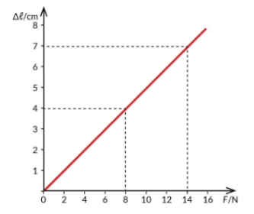
- Koliko će se opruga produljiti pod djelovanjem sile F od 8 N?
- Kolika mora biti sila da bi se opruga produljila za 7 cm?
- Odredite konstantu opruge.

13. Slika pokazuje kako produljenje elastične opruge Δl ovisi o sili F koja na nju djeluje.

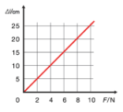

- Kolikom silom moramo djelovati da bi produljenje opruge bilo 20 cm?
- Koliko će biti produljenje opruge ako djelujemo silom od 6 N?
- Odredi konstantu opruge

